Namn:________________

Självanalys - Målvakt
Analysera dig själv på de olika frågorna.
Värdera dina kunskaper på en skala 1-5
Värdera dig själv och jämför dig med andra spelare i samma ålder
1 | 2 | 3 | 4 | 5
Underkänt | Godkänt | Bra | Mycket bra | Elit
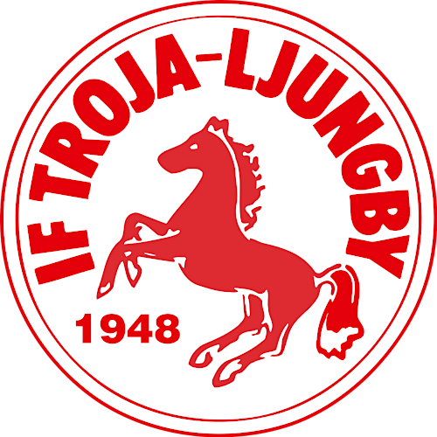

Fysiska egenskaper
Rörlighet/Snabbhet: Snabba förflyttningar i sidled, bakåt/framåt, explosivitet, recovery
1 | 2 | 3 | 4 | 5

Flexibilitet: Höftrörlighet, Spagat, räckvidd
1 | 2 | 3 | 4 | 5

Koordinationsförmåga: hand-eye-coordination, rörlese ben/armar
1 | 2 | 3 | 4 | 5

Styrka/Balans: Bålstyrka, upprätt position, armposition, stå emot motståndare
1 | 2 | 3 | 4 | 5
Egen kommentar på vad jag vill utveckla

Tekniska egenskaper
Positionering: Vinkel, Avstånd, kroppshållning, Målområde/mål uppfattning
1 | 2 | 3 | 4 | 5

”Rebound controll”: Var man styr returerna
1 | 2 | 3 | 4 | 5

Spelförmåga: Passningar, spel bakom målbur, klubbkontroll, lyfta pucken, skjuta
1 | 2 | 3 | 4 | 5

Skridskoteknik: T-push, shuffle, baklänges, framlänges, C-cut
1 | 2 | 3 | 4 | 5
Egen kommentar på vad jag vill utveckla

Spelet med puck
Mentala egenskaper
Mentalt lugn: ”in the zone”, blockera ut distraktion från publik och motspelare, ”reset” efter mål
1 | 2 | 3 | 4 | 5

Koncentration: Fokus, uthållighet. Följa spelet och pucken, situationsuppfattning
1 | 2 | 3 | 4 | 5

Tävlingsinstinkt: Aldrig ge upp,vinna alla situationer, kämpa till blockering
1 | 2 | 3 | 4 | 5

Självförtroende: Tro på en själv, utstråla trygghet, kroppspråk
1 | 2 | 3 | 4 | 5
Egen kommentar på vad jag vill utveckla

Taktiska egenskaper
Spelförståelse: Läsa spelet, avslut, passningsvägar, omställningar, utvisningar
1 | 2 | 3 | 4 | 5

Kommunikation: Styra medspelare/backar, kommunisera var pucken är, passningsvägar
1 | 2 | 3 | 4 | 5

Egen kommentar på vad jag vill utveckla

